农业和农村经济发展暨乡村振兴“十四五”规划

“十四五”时期是我国全面建成小康社会、实现第一个百年奋斗目标之后，就势而上开启全面建设社会主义现代化国家新征程、向第二个百年奋斗目标进军的第一个五年，我国将进入新发展阶段。根据区委一届十二次全会提出的“生态变好、环境变美、产业变兴、农民变富”乡村振兴的总思路，为把浑南区建成乡村振兴战略标杆、特色农业发展样板、优质农产品保供基地、生态绿色发展净地，依据《浑南区国民经济和社会发展第十四个五年规划纲要》，制定本规划。
一、“十三五”期间简要回顾
“十三五”时期，以习近平新时代中国特色社会主义思想为指导，牢固树立和贯彻高质量发展新时代振兴的新发展理念，以实施乡村振兴和创新驱动战略为引领，以深入推进农业供给侧结构性改革为主线，以服务农业增效、农民增收、农村增绿为主攻方向，统筹产业发展布局，大力推进农业农村现代化，持续深化农村各项改革，乡村旅游、休闲农业等新业态不断涌现，全区农业生产结构得到进一步优化，农村生态环境得到进一步改善，农民人均可支配收入得到进一步提高。
（一）目标任务完成情况
农业总产值、农业增加值、农民人均可支配收入逐年递增；新型农业经营主体数量、规模、效益有较大幅度提升；高标准农田建设起步良好。随着城市化进程的推进，为适应“去产能、去库存、去杠杆、降成本、补短板”的国家宏观经济政策环境，全域果树、蔬菜、花卉等经济作物面积有所减少，农事龙头企业加速了迁移、转型、整合、升级。
1.农业总产值2015年8.46亿元，2019年11.1亿元，年均增长6.2%；农业增加值2015年4.67亿元，2019年5.39亿元，年均增长3%。
2.农民人均可支配收入2015年1.67万元，2019年2.27万元，年均增长7%。
3.经济作物2015年6.8万亩，2020年4.2万亩，减少2.6万亩。
4.农事龙头企业由2015年的21家减少到2020年8家。
5.高标准农田2015年1万亩，2020年3.13万亩，增长了2倍。

（二）工作成果
1.进一步保持了农业稳定发展。毫不放松抓好粮食生产，推动藏粮于地、藏粮于技落实落地，稳定完善扶持粮食生产政策举措，挖掘品种、技术、减灾等稳产增产潜力，保障农民种粮基本收益。2019年，全区粮食播种面积保持28.3万亩,粮食总产量稳定在17.42万吨。大力发展紧缺和绿色优质农产品生产，推进农业由增产导向转向提质导向。坚持发挥了“三农”压舱石作用，为有效应对各种风险挑战赢得了主动，为确保经济持续健康发展和社会大局稳定，如期实现第一个百年奋斗目标奠定了基础。
2.进一步调整了农业生产结构。认真贯彻落实省、市农业结构调整的惠农政策，调减玉米种植面积，发展果树、花卉、中草药等经济作物2.5万亩，巩固了东南部中草药、兴盛寒富苹果、王滨红薯杂粮、高坎品牌蓝莓、李相绿色蔬菜5个现代农业产业化基地建设，创响一批“土字号”、“乡字号”特色产品品牌。发挥科学技术的引领作用，试验示范推广先进示范技术20项，应用面积10万亩，亩均增收500元以上；典型引路增强农户调整产业结构的信心，培育各类专业户、科技示范户近百户。
3.进一步促进了一二三产业融合发展。支持街道聚焦优势，发挥农事企业带动作用，特色产业得到不断壮大，一二三产业融合发展。全区农事龙头企业涵盖了种植业、养殖业、农产品深加工，2020年有市级以上农事龙头企业8家。发展了王士兰村休闲农业、佟家峪沙地沟大杏、腰沟蓝莓、王滨红薯、兴盛寒富苹果、魏家沟现代农业等“一村一品”专业村。按照“专业村+电商”模式，打造王滨电商示范街道，建设7个电商村，120个电商经营户。依托农业特色小镇、棋盘山风景区等农业休闲项目建设，提升了古砬子村“十里芳华”、魏家村民宿建设和运营标准化水平。
4.进一步深化了农村综合改革。以农村“三权分置”改革为切入点，带动了农业产业化发展、规模化经营、市场化运作。全区143个村完成农村土地承包经营权确权，实测承包地面积35.64万亩，完善土地承包合同数量35568份，颁证率应颁尽颁达100%。建立健全了区农村综合产权交易分中心，完善了土地流转规范管理服务，促进了土地流转规范化、规模化。农村集体产权制度改革全面完成。农村“三变”改革试点工作不断深入发展，在原东湖街道万家屯、石庙子、古城子3处试点村基础上，2020年又新增加王滨后康，李相收兵台、王士兰、王宝石寨，满堂古砬子5处试点村。
5.进一步改善了农村人居环境。按照省、市农村人居环境整治行动目标任务的总体要求，以建设美丽村庄为导向，以农村生活垃圾治理、农村厕所革命、农村生活污水处理、村容村貌提升为核心，加快补齐农村人居环境短板，不断增强广大农民获得感、幸福感。已建成整洁村127个，美丽示范村10个，在建美丽示范村13个，精品示范村1个。建立了“三级管理、属地负责”的环境卫生长效管控体系和“五重包保”责任机制，确保事事有人负责，处处全覆盖。目前，我区农村垃圾处置体系覆盖率实现 100 %，村庄环境卫生显著改善。
6.进一步培育了新型农业经营主体。为促进农业生产组织化、专业化、规模化，进一步完善产业链、价值链、供应链，增强农户抵御市场风险能力，培育提升种养大户、农民专业合作社、家庭农场等运行良好的新型农业经营主体100余家，重点加强了14家区级家庭农场提质增效。注重发挥农事龙头企业带动作用，6家市级规模企业拓宽经营领域、提升产品质量、提高产品市场占有率，完善了“公司+基地+合作社+农户”模式，建立企业订单收购、农户保底分红的紧密利益共同体。
（三）存在的主要问题
1.农业生产结构不尽合理。全区基本农田占耕地面积比重大，休闲农业等项目受基本农田使用限制，造成项目本身配套设施无法完备。同时，农民耕种传统惯性思维比较固化。
2.一产业和二三产业融合度不高。农事龙头企业日趋减少，辐射带动能力不强。现有的规模农业休闲园经营较好的、勉强维持运营的、停产停业的各占1/3。一产业产业链短或无延伸产业链，也就无法实现与二三产业有效融合。
3.特色小镇、专业村发展已经滞后。目前，区内无一家被国家、省、市批准的专业村、特色小镇。虽然我区农业生产水平进一步提高，但很多乡村在农业品牌、休闲农业旅游等带动力方面虽有一定基础，但发展后劲不足。
4.土地流转规模小速度慢。截至2019年末，全区土地流转4.5万亩，流转比例13.4%，远低于全市一些农业区县市。土地流转价格虚高、高效农业项目如设施农业无法实施、农民自种与土地流转获益差别不大等原因，导致农民流转意愿不强。
5.农村人居环境整治任重道远。部分干部群众思想认识上重眼前轻长远，没有认识到美丽乡村建设是为更好推动农村产业发展，增加农民收入。村民重硬件轻软件，不愿为环境改善付出努力，一定程度上影响了农村人居环境整治效果。
6.农技服务体系严重满足不了农业生产需要。农技服务包括种植业、林果业、畜牧业、农机、水利等技术推广部门，自2007年以后再未进新人，存在区级农技人员配备不齐不足、梯队断层及老龄化严重等问题。自2011年区机构改革后，乡（街）农业技术服务部门被撤销。
二、“十四五”发展规划总的指导思想、规划原则及发展目标
“十四五”时期是乡村振兴战略的发力期，也是农村全面小康后向全面实施乡村振兴战略转变的关键期。为此，要集中力量弥补短板、加强薄弱环节，依靠全面深化农村改革，全力激发农村发展的内生动力，构建促进乡村全面振兴和农民持续稳定增收的长效机制，为全区经济社会发展提供强有力基础支撑。
（一）指导思想
坚持习近平新时代中国特色社会主义思想，认真贯彻落实党的十九大和中央一号文件精神，以乡村振兴战略为统领，坚持围绕“产业兴旺、生态宜居、乡风文明、治理有效、生活富裕”，突出“生态变好、环境变美、产业变兴、农民变富”的总目标，按照“调结构、补短板、强主体、促融合”的发展思路，以乡村振兴为总抓手，以深化农村综合改革为突破口，以高质量发展为主线，以建设发展“一域、两镇、三带、四线、五基地”为核心，以生态、数字、特色为引领，明确农村发展功能定位，补齐农村基础设施和公共服务短板，践行绿水青山绿色发展理念，打造城市发展后花园，实现全区城乡协调可持续一体化发展。
（二）规划原则
1.与“十三五”规划相衔接，针对存在问题、工作短板和发展瓶颈，制定有效措施，以进一步巩固完善提升现有产业发展基础。
2.与中央、省、市农业农村规划相衔接，按照上三级精神，统筹指导我区农业发展“十四五”规划的制定与实施，以最大限度争取中央、省、市政策资金扶持。
3.与全区整体规划相衔接，依据全区总体发展战略和工作思路，全面推进我区“十四五”期间“三农”工作，以促进全区一二三产业有效融合。
（三）发展目标
1.坚持生态立农、科创兴农、改革强农、提质富农，围绕提高质量与高效益这个中心，调整农业结构，大力发展绿色农业、品牌农业、服务农业、智慧农业。
2.严格保护永久基本农田，推进耕地轮作，种养结合，藏粮于地，藏粮于技，以绿养地，把促进农民增收与农业永续发展结合起来，不断改善和优化生态环境。
3.农村改革有新突破，农村土地利用更加高效，农村集体土地、农民宅基地资源得到有效利用，村集体经济实力显著增强，农村一二三产业融合发展水平全面提升。
4.利用“农业+互联网”“农业+旅游”“农业+生态”等模式，建设一批集休闲观光体验、乡村旅游等功能于一体的乡村田野“公园”综合体，打造沈城居民“后花园”。
在农业上努力实现全面升级，发挥高新区优势，强化农业科技创新，策划打造农商旅融合项目；在农村上努力实现全面进步，要积极实施全域城镇化，积极探索宅基地市场化利用，建设美丽乡村；在农民上努力实现全面发展，加强职业农民队伍建设，加强教育、卫生等基本公共服务和社会保障，让群众共享改革发展成果。到2025年，都市型现代农业经济、生态、服务功能协调发展，农业综合生产能力不断增强，农业结构更加优化，农业资源保护水平和利用效率显著提升，美丽乡村建设取得明显进展，农业和农村环境得到有效改善，农民人均可支配收入持续增长，城乡发展差距明显缩小，打造都市农业升级版。主要指标是：
农业总产值实现13.6亿元，年均增长3.5%。农业增加值实现6.6亿元，年均增长3.5%。农民人均可支配收入达到3.2万元，年均增长7%。土地流转面积达到8.5万亩。市级以上农事龙头企业达到20家。农机总动力达到15.19万千瓦，农机综合作业率达到90%。畜牧业生产稳定在“十三五”期间的发展水平。
三、发展机遇
从国际来看，当前世界农业科技发展正以信息技术为先导，以生物技术为核心，建立高产高效、营养健康、安全环保的新型农业科技体系。特别是随着生物质能源发展和食物需求的增长，国际农产品市场价格的长期上涨趋势已经出现，农业将可能会吸引更多的资金，以改善农业生产基础条件，促进农业生产力的提高。
从全国来看，新时期国家对农业发展高度重视，政策的支持是新时期农业发展最大的发展机遇。特别是国家支持农业的投入力度不断加大，农产品市场扩张、比较效益的逐渐提高、农业生产结构不断改善以及科技发展等都将为未来农业发展提供了难得的发展机遇。
从全市来看，市委、市政府高度重视“三农”工作，把发展现代农业与发展高新技术产业、现代服务业、装备制造业放在同等位置上，作为推进东北老工业基地结构调整的重要内容，以促进农民增收为主线，积极推进农业结构调整，加快农业转型水平显著提升。
从全区来看，随着大浑南开发建设，我区农村路网建设、农村基础设施建设、农村人居环境建设、美丽乡村建设得到了快速发展，极大推进了我区都市型现代农业提档升位。特别是近几年来，我区地方财政收入连年递增，综合实力在全省区县市排名靠前，提升了以城带乡、工业反哺农业能力。
四、发展定位
坚持生态优先，以绿色、环保为引领，增强乡村振兴的时代性，打造城市的“后花园”。浑南农村有山有水，绿植繁茂，是沈城绿肺，活力之源。绿水青山是乡村振兴源头活水，也是乡村振兴必然归宿。以绿色发展引领乡村振兴，建设生态宜居的美丽家园，充分保留自然风貌，把乡村建设融入自然之中，体现浑南农村特色韵味。突出朴素朴实之美，让人们看得见山、望得见水，记得住乡愁。标准就是农民走得出，城里人进得去，带动人流，带活思维。
建设数字乡村，以现代、科技为引领，增强乡村振兴的新动能，打造农民群众增收致富的“金桥”。以乡村产业数字化、治理数字化、服务数字化，统筹推进新型城镇化战略与乡村振兴战略的深度融合，着力发挥数字化在推进乡村治理体系和治理能力现代化中的基础支撑作用。打造涵盖乡村规划、乡村经营、乡村环境、乡村服务和乡村治理5个领域的“数字乡村一张图”平台。
深耕特色产业，以休闲、观光为引领，增强乡村振兴的内生动力，打造市民休闲的“打卡地”。充分发挥以沈阳为中心的七城市一小时经济圈的作用，整合区位、交通、资源优势，积极发展休闲观光采摘、田园综合体、民宿综合体，加速一二三产业有效融合。依托独特的自然条件、丰富的农业资源，做强农业特色小镇，大力发展独具地方特色的沙地沟大杏、贡香米业，改造柞蚕场，培育“名、特、优、新”农业品牌。
五、发展布局
按照现状基础、资源禀赋条件、未来发展需求及功能定位，确定总的发展布局是：“一域、两镇、三带、四线、五基地”。
（一）“一域”
以祝家、王滨为农业发展核心区域，域内流经王滨河、沙河，林木平均覆盖率达到30 %左右。耕地面积14.28万亩，占全区总耕地面积的42.6%。农业生产以玉米、杂粮、果树种植为主，间有蔬菜、花卉、中草药栽培和畜牧养殖业。近几年来，休闲观光采摘农业得到了长足发展，共有各种采摘园35个。2020年农业总产值实现4.9亿元，占全区农业总产值43%。十大线、沈李线、桃陨线、沈中线、营祝线贯穿全境。具有发展高效生态农业、特色农业、休闲观光采摘农业、林下经济、田园综合体、民宿经济的优势条件。
（二）“两镇”
两镇分别是祝家花卉、果树农业特色小镇。王滨红薯、杂粮、中草药农业特色小镇。坚持生态优先、农商旅结合、新业态聚集、数字化智能化引领，农业品牌化拉动，推进农业特色小镇优势产业发展。
（三）“三带”
1.农业休闲观光采摘旅游带。贯穿：满堂、高坎、王滨、祝家、李相域内。整合人文景观生态、农业休闲观光两种旅游资源，到2025年农业休闲观光采摘园发展到50个。描绘一幅“有山有水有景有风情”的美丽乡村画卷，促进浑南经济多元化发展。
2.农产品深加工产业带。贯穿：高坎、满堂、王滨域内。依托沈阳农业大学科技牵引，借助东连抚顺、北通铁岭、西接沈城的区位优势，引进培育品牌农产品加工企业，形成“公司+基地+合作社+农户”生产模式。
3.农事冷链物流龙头企业集聚带。贯穿：桃仙、李相、祝家域内。发展临空经济，利用桃仙空港，以农产品生产加工基地为依托，引进冷链物流企业，形成桃仙机场专用线、沈李线、营祝线、十大线、东四环冷链物流通道。
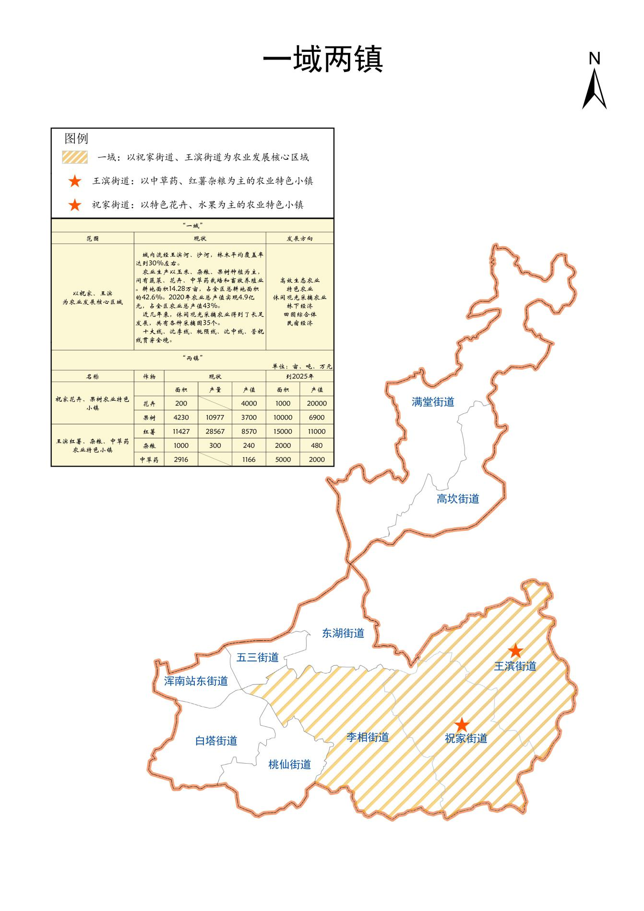

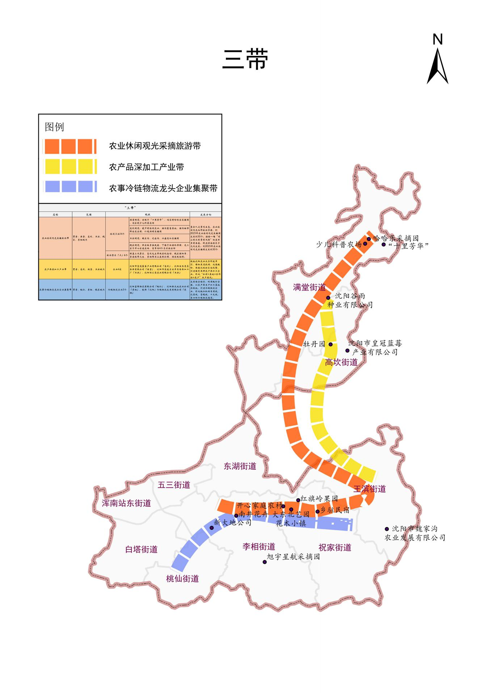

（四）“四线”
以沈棋线、长祝常富线、沈李线路网为支撑，以东四环为贯穿的休闲农业旅游线路，打造公休日一小时旅游圈，重点发展田园综合体、民宿综合体、森林康养、文化创意、体验农业、认领（养）农业、采摘农业，推动全域农业乡村旅游产业发展。
（五）“五基地”
发展寒富苹果、红薯杂粮、绿色蔬菜、中草药、品牌蓝莓等五个农业生产基地建设。
1.祝家、王滨、李相街道寒富苹果生产基地。重点发展精品园、示范园、采摘园，实现由量到质的提升。
2.王滨街道红薯杂粮基地。重点发展品牌化农业，通过引进新品种，开展三品认证，搭建电商平台，提高产品市场知名度、美誉度和占有率。
3.李相街道前李村、王滨街道尖山子村绿色蔬菜生产基地。重点发展蔬菜家庭农场、蔬菜采摘田、蔬菜认养田和产品直销。
4.王滨街道富家村、王滨村中草药生产基地。重点发展药谷经济，与本溪中草药生产基地开展合作，栽培市场前景好、经济效益高的中草药。
5.高坎腰沟蓝莓基地，采取优化栽培技术、引进新品种、实行无公害栽培。

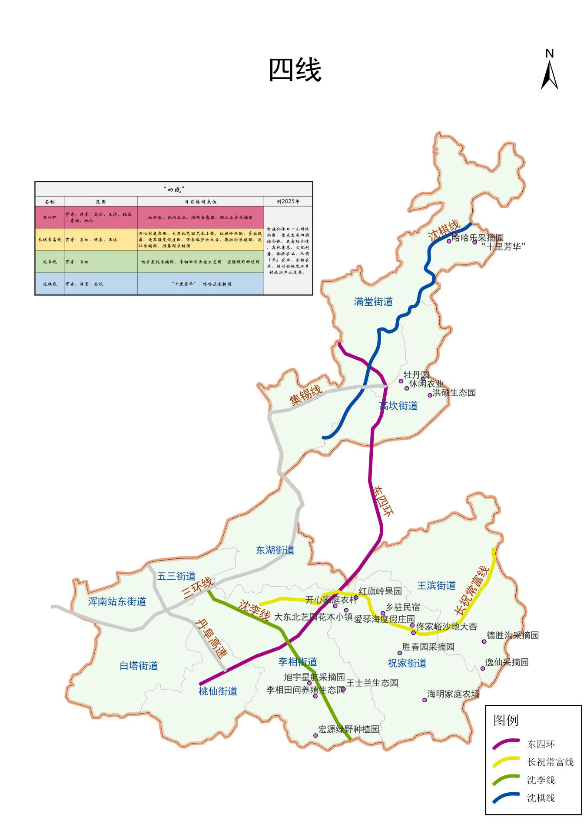
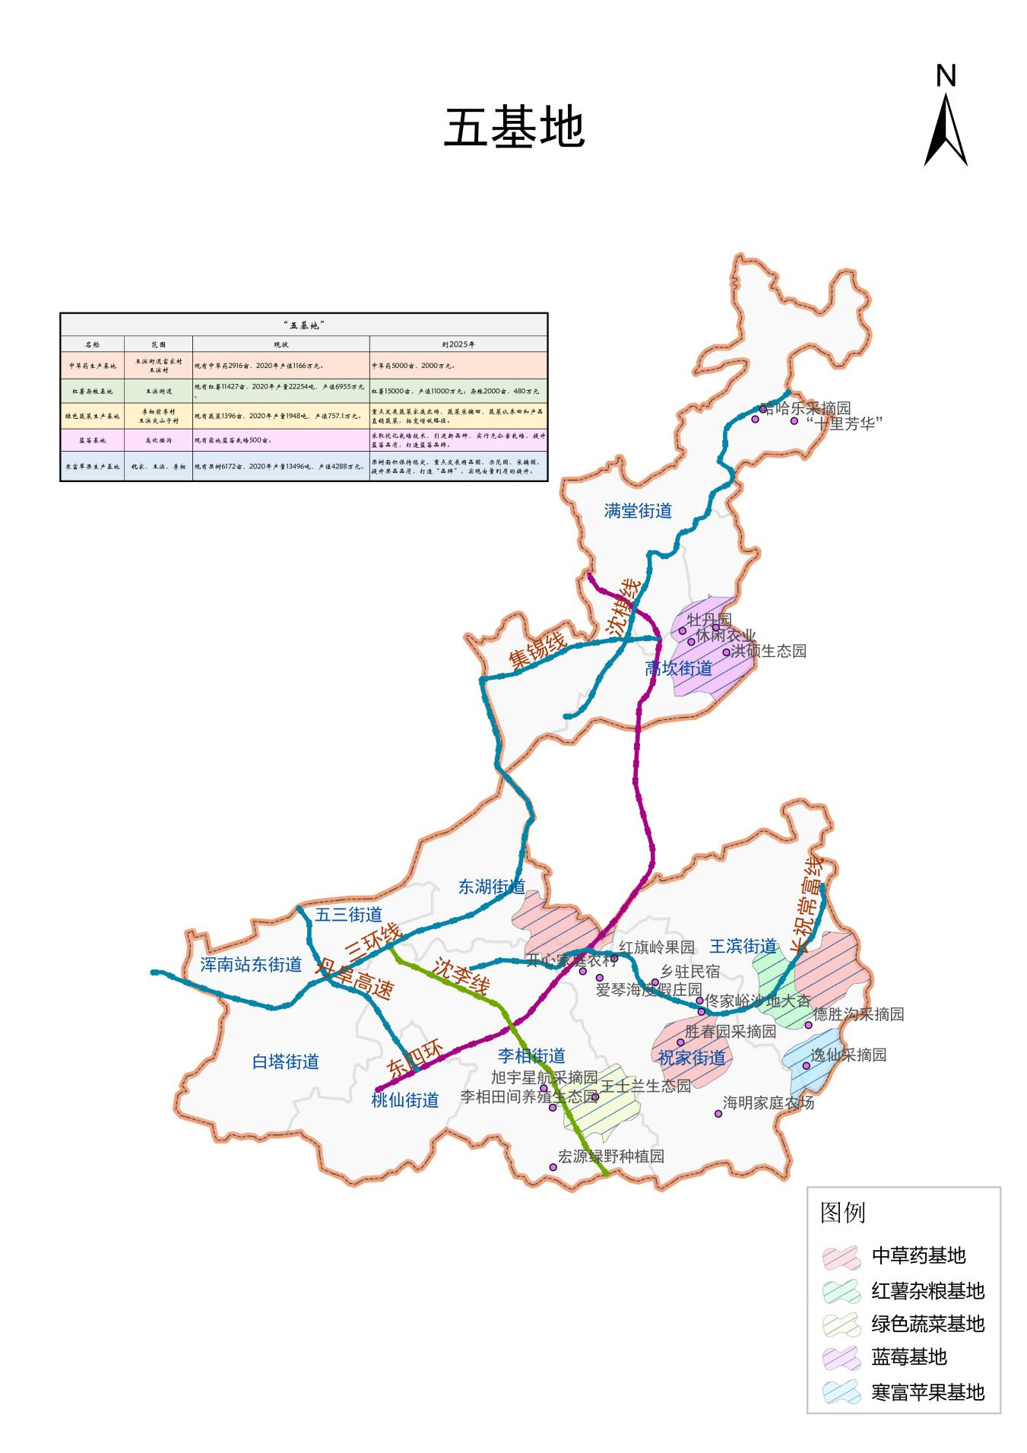

六、主要任务
做好“三农”工作意义重大、任务艰巨、要求迫切，要做好生产篇、融合篇、改革篇、特色篇、人居篇、科技篇、生态篇、治理篇、民生篇等9篇文章，久久为功、狠抓落实、务求实效。
（一）全力抓好农业生产
加强高标准农田建设。严守耕地保护红线,高标准建设农田水利设施，稳定粮食生产，提高粮食综合产能，稳定农业基础地位。到2025年建设保障旱涝保收、高产稳产、有效供应的高标准农田计划达到6万亩。继续实施“黑土地”计划。持续推进土地深耕，每年实施保护性耕作3万亩。加快土地流转速度。土地流转是把农民从土地上解放出来，也是实现乡村振兴的必由之路。在国家政策允许范围内，实施全域性农田整治，山水田园路综合规划，腾挪出产业发展空间，促进农业农村与经济社会协调发展。继续加大农业结构调整力度。要把发展经济作物和旅游休闲结合起来，促成留人栓心的环境。在确保粮食产能情况下，减少玉米播种面积，发展高附加值经济作物，到2025年全区经济作物达到7万亩，比“十三五”期末增加66.7%。在王滨街道魏家沟实施旱改水，发展观光水稻。提升设施农业生产发展水平。提升设施农业生产标准化、自动化、机械化水平，提高劳动生产效率，节省劳动力资源，到 2025年，设施农业智慧化率达到70%。加大7万亩大豆保护区基础设施建设。对大豆保护区开展土壤肥力、田间道路、灌溉能力、新品种推广、品牌建设五个方面标准提升工作。推行农业标准化生产。通过推广种植品种选育、田间管理技术、加工标准等环节，大力推广模式化生产，到2025年全区农业标准化生产覆盖率由目前的65%提升到75%。
（二）全力抓好一二三产业的融合
以专业村促融合。按照有一定规模的优势特色产业，有龙头企业或中介服务组织，有知名品牌，有产业发展规划和实施方案，有坚强的领导班子和创业带头人的标准，培育发展15个专业村。以农业特色小镇助融合。保护培育东南山区森林资源，开展植树造林，提高森林覆盖率，依托绿色发展空间，在祝家、王滨发展高效农业、休闲观光采摘农业、特色农业、田园综合体、民宿综合体，提高农业特色小镇的整体建设水平。以休闲观光采摘农业强融合。加大政策、资金、科技扶持力度，以市场为导向，以需求为目标、借鉴京郊等先进地区经验，推进农业与文旅、文创结合，促进全域旅游发展。整合挖掘区域内的文旅等自然资源，扶持沙地沟大杏、李相苹果、大东北花卉、王滨红薯、祝家锶泉等争创地理标识，打造“常富线”“苏赵线”等都市休闲农业线路，鼓励村民或合作社在村屯统一规划的基础上，盘活社会资本，投资建厂或开展休闲旅游、餐饮娱乐等活动。以民宿综合体兴融合。加大对古砬子“十里芳华”、魏家沟、佟家峪、王士兰休闲民宿田园综合体、大东北艺园花木小镇支持力度，以打造全市乃至全省行业发展标杆为目标，促进企业大发展，快发展、高质量发展。以外向型农业带融合。加大招商引资、项目引进力度，利用京沈合作平台，培育1至2家市规模以上外向型农事龙头企业。借助沈阳国际农业博览会，拓宽农产品出口销售渠道。整合区位、交通、资源优势，吸引外资发展民宿综合体、田园综合体。以会展高端物流业牵融合。争取农业博览园项目落户祝家青草沟地区，打造新农村产业发展的网红打卡地；在李相保和村或高力堡村建设集体用地飞地园区，规划发展高端物流业，争取八家子水果市场、鲜切花等航空物流产业落户落地。同时，重点推进新引进的国家级重点龙头企业富虹农业深加工产业园植物油生产基地建设。扶持沈阳上锦城市建设集团有限公司做好绿色农业项目，建设现代化有机蔬菜温室大棚。培育制种育苗基地，努力在“十四五”期间建成东北乃至全国最大的制种育苗科技产业园。
（三）全力抓好农村综合改革
深化农村集体产权制度改革。按照中央提出关于农村改革“扩面、提速、集成”要求，推进经营性资产股份合作制改革，积极探索集体经济新的实现形式和运行机制，以确保集体经济发展成果惠及本集体所有成员。继续深入推进农村“三变”改革试点，盘活农村集体资产。完善农村集体土地流转入市平台建设，积极推广土地承包经营权流转市场和农民专业合作社发展有机结合的经验，实现农村集体土地的优化配置。深化农村宅基地改革。对全区所有涉农社区（村）进行合理统一规划。规划要注重保护村庄文物古迹、传统民居、自然和田园景观等整体空间形态与环境。采取农民“不离土、不离乡、前居后耕”模式，统筹生态、生产、生活，在尊重农民意愿前提下，统一标准集中建造适合农村特点的低层楼房民居，腾挪出产业发展空间。在古砬子、魏家沟、小佟家峪开展试点，积极探索农村闲置宅基地、农房市场化利用的有效途径。实施严格的村屯规划。严守林地、耕地保护红线，结合美丽示范村建设，区政府适时开展一个村屯一个规划工作，也可成熟一个审批一个，新的村屯规划要保留一定的集体建设用地指标，用于发展符合地区特色的产业或到飞地园区招商引资，壮大集体经济。发展壮大村集体经济。对于产业基础好的村集体，可结合自身优势发展设施农业、农产品加工、生态旅游、物流业等，延长产业链条，实现产业升级；对于具备一定集体资产资源但缺少经营性资金的村集体，可通过加强经营管理能力指导，形成具有自主发展能力的集体经济。
（四）全力抓好农业特色小镇建设
发挥规划引领作用。根据区委一届十二次全会要求，编制好《东南山区振兴发展规划》，立足培育打造辽宁中部城市群第一特色小镇，统筹生态环境治理、保护培育森林资源、人居环境改善、中心村整体改造、一二三产业发展等。发展祝家花卉水果特色小镇。做优沙地沟大杏、寒富苹果等特色水果种植业，强化农产品“三标一品”认证，辐射带动周边地区种植特色水果1.5万亩。以大东北艺园花木基地建设辐射带动李相南井、新大地花卉产业，连接桃仙机场、沈阳南站等交通枢纽点，打通物流运输线，到2025年建成投资百亿元辐射东北及内蒙古的现代花木产业园。发展王滨中草药、红薯、杂粮农业特色小镇。巩固提升现有中草药种植面积，引进优新品种，发展中草药2.5万亩，推进中草药谷建设。发展红薯、杂粮2.5万亩。培育森林特色小镇。按照“绿水村边合、青山郭外斜”的绿化目标，实施宜林地、难造林地、无立木林地、林间隙地及林缘200米坡耕地造林，全面提高森林覆盖率。推进休闲农业提档升位。完善“沈棋线”“长祝常富线”“沈李线”“东四环”四条都市休闲农业线路，整合乡村游景点，完善旅游基础设施建设，培育提升采摘园、休闲农业园区、农家乐、田园综合体等近150家。吸纳社会资金沿沈李线实施旱改水，建成城市湿地公园。
（五）全力抓好农村人居环境整治
坚持推动新型城镇化与乡村振兴战略双轮驱动,建设生态浑南、美丽浑南、宜居浑南。以美丽示范村建设为契机，继续推动全域美丽乡村建设。完善村庄布局规划，在充分尊重民意、分类精准的基础上，通盘考虑土地利用、产业发展、居民点布局、人居环境整治、生态保护和历史文化传承。在现有23个美丽示范村基础上，每年至少培育10个美丽示范村，争取2025年美丽示范村实现全覆盖。实施村庄绿化美化、道路硬化及路灯亮化，不断完善基础设施建设。持续推进村庄清洁行动，干净、卫生、整洁，不断提升村屯卫生环境。推动农村厕所革命。推动实施“区统筹、街实施、村监管、农民参与”的清掏管理模式，建立健全农村改厕后社会化运行管理长效机制。推动农村生活垃圾治理。不能以治理城市垃圾的方式来治理农村垃圾，把集中清理整治与每日清洁整治相结合，农村垃圾分类不能太复杂，否则难以实施，要做到分别治理、治理有效。推动农村生活污水治理，加大对农村地区黑臭水体治理，确保农村生态环境。推动畜禽养殖废弃物资源化利用，加强域内养殖场（户）的畜禽废弃物资源化利用，有效减少环境污染。

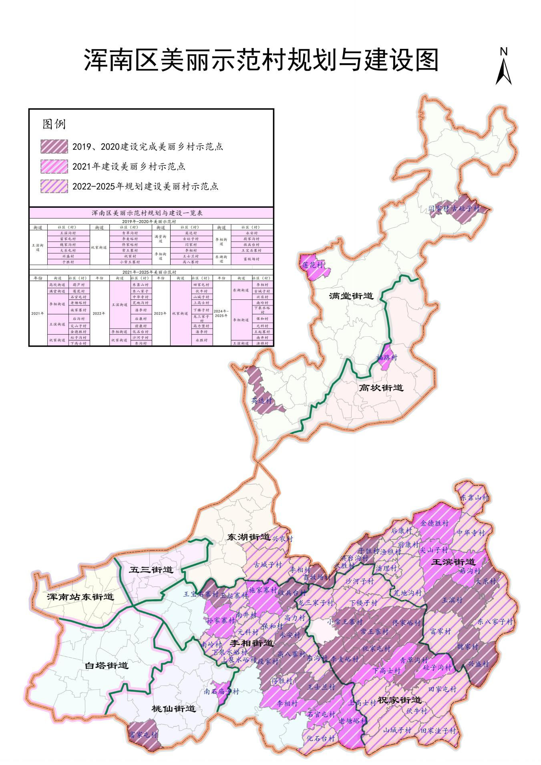

（六）全力抓好农业科技创新
培育环境友好型农业。结合生物技术、统防统治，实现有害生物绿色防控。综合应用优质有机肥、有机无机复混肥、生物肥、配方肥替代单一化肥，实现化肥减量，优化土壤环境，农产品达到绿色标准。支持农业“四新”经济发展。大力支持农业生产“智造”新技术、农业服务业新产业、“智造+服务”新业态、农业跨界融合新模式等农业“四新”经济的发展。实施“互联网+”数字农业行动。适应“互联网+”的发展趋势,推动互联网技术在农业经营模式创新、精准生产、信息服务和农产品安全追溯等领域推广成熟可复制的农业物联网应用模式。加快农村电商发展，发挥国家电子商务基地政策、区位、资源优势，推进中国智慧农业助农推广园区项目建设，全面聚焦农资及消费品下行、农产品下行双行并重发展。加强与沈阳农业大学战略合作。在我区挂牌建立教学实践基地，以加强校地合作，拓展人才培养、科技创新、成果转化等领域合作空间，助力浑南乡村振兴发展。同时，与沈阳农业大学实行强强联合，建立省级标准的农业科技园区，吸引“国字号”、“省字号”和农业科技民营企业入驻园区创新创业，培育成科技创新、科技进步、产业发展的“孵化器”。完善全区农业技术推广体系。组建2至3个区域性农业技术推广机构，形成高效的农技推广网络,争取省市支持，吸纳1至2名省级科技特派员，培训提高农民的技能，发挥科技转化成现实生产力“领头雁”的作用。
（七）全力抓好农业农村绿色发展
实施化肥、农药零增长行动。推广缓释肥，提高农家肥和有机肥施用量，改善施肥方式，推广测土配方施肥技术。协调运用化诱控、生物防治、科学用药等防控措施，确保农药使用零增长。加强畜禽养殖粪污治理。全面取缔浑河、白塔堡河等河流两岸畜禽养殖。鼓励标准化规模养殖场发展。加强秸秆污染综合治理和资源化利用。到2025年，秸秆肥料化、能源化、饲料化综合利用率达93%，秸秆离田率100%。强化森林保护培育。以造林、育林为突破口，推进林地清荒补造，宜林则林、宜果则果，打造杏、槐、梨或苹果的花海谷地，发展林下经济，提升东部青山景观档次。加强河流生态整治。以源头、水域、生态、综合整治为重点，参照蒲河改造标准，实施植树和保水工程，对域内24条河流实施生态培育保护，打造水平宽阔的水网或湿地景观。
（八）全力抓好乡村治理体系建设
健全党组织领导下的乡村治理体系。坚持农村基层党组织领导地位不动摇，增强村民自治组织能力。发展壮大村级集体经济，以社区（村）为单位研究制定发展壮大村级集体经济规划，开展消除集体经济“空壳村”提升薄弱村行动。健全村民自治机制。依法及时补选村民委员会成员，并对新增村民委员会成员身份予以确认。夯实村级组织经费保障，全面实施村级事务阳光工程。积极开展法治乡村建设。以街道、社区（村）为依托，建立公共法律服务站，公共法律服务室，配备工作人员、聘请专业律师、开设服务窗口、电话热线、微信群多种接待形式。积极开展平安乡村建设。坚持和发展新时代“枫桥经验”，加强诉源治理，畅通和规范群众诉求表达、利益协调、权益保障通道，完善社会矛盾多元预防调处化解综合机制，以“评理说事”为契机，推进专业化调解工作，“关口”前移、“触手”延伸，努力将矛盾化解在基层，强化农村安全生产、应急、食药品、交通、消防等安全管理责任。
（九）全力抓好保障和改善乡村民生
加强农村基础设施建设，实施村庄道路硬化及路灯亮化，实施交通管理的城乡统筹。建设好“四好农村路”。增强农村交通物流设施保障能力，推动全区农村公路建、管、护、运一体化发展。巩固提升农村饮水安全。加强农村水利基础设施建设，推进农村水利设施提质升级，着力解决饮水安全问题，确保农民群众喝上“幸福水”。建设数字乡村。加强新一代农村信息基础设施建设，提高农村光纤宽带接入能力，加快推进农业农村信息服务普及。提高农村公共服务水平，实现义务教育教师配置城乡基本均衡，使义务教育教师队伍科学结构更加合理。推进健康乡村建设，健全农村三级医疗服务体系，加快推进乡镇卫生院和村卫生室标准化建设，满足村民基本医疗需求和公共卫生服务，提高农村社会保障水平。
七、主要举措
1.建设宜居宜业美丽村庄。以东南山区及李相、高坎、满堂街道部分区域为重点，对村屯统一规划，注重保护村庄文化、民居、田园景观，保留一定集体建设用地指标，用于发展地区特色产业或飞地园区，明确村集体建设用地审批权限，防止城市资金进入农村圈地建设私人会所，侵占村集体利益。强化产业支撑，优化环境，提振人气，记得住乡愁。
2.培育“一村一品”专业村。重点培育祝家街道常王寨、下楼子、佟家峪、东沟、田家屯，王滨街道王滨村、青草沟、田家洼、砬子沟、八家子、兴盛、魏家沟，李相街道王士兰、老塘峪、南井，高坎街道腰沟、葫芦，满堂街道古砬子等20个专业村，发展认领农业、设施农业、生态观光休闲农业、红薯、花卉、大杏等特色产业。
3.整合域内文旅自然资源。扶持沙地沟大杏、李相苹果、大东北花卉、王滨红薯、祝家锶泉等争创地理标识，打造“常富线”“苏赵线”等都市休闲农业线路，鼓励村民或合作社在村屯统一规划的基础上，盘活社会资本，投资建厂或开展休闲旅游、餐饮娱乐活动。
4.深化集体建设用地改革。明确村集体建设用地审批权限和流程，首先用航拍图的形式，把现有集体建设用地上的建筑物进行存档留存；今后，在集体建设用地上要严格审批，搭建的所有固定物均需经村委会审批，建设的永久性建筑物均需经街道审批，住宅类的建筑物均需经区里审批。
5.保护培育绿水青山。严守林地资源保护红线，推进东南山区的田家屯、田家洼、山城子、李麦峪、佟家峪、兴盛、魏家、八家子、尖山子、老塘峪、化石台清荒补造，宜林则林、宜果则果，增加森林资源，打造杏、槐、梨或苹果的花海谷地，发展林下经济，提升青山景观档次。
6.推进森林公园建设。坚持规划先行，按照北有棋盘山南有陨石山的思路，对山水田园路高起点规划，形成森林旅游、森林康养等一体化发展。努力培育保护森林资源，在老塘峪村、滑石台村和区域内4公里森林防火道两翼，营造刺槐、针叶树、彩叶树风景林。
7.发展培育壮大马术特色小镇。通过政策扶持、精准服务、树立品牌、组建协会、推进合作，促进与观光休闲农业融合发展，提升现有4家马术俱乐部经营管理水平档次。积极筹办国际、国内马术赛事，打造东北亚国际马术赛事中心，提高浑南、沈阳在国际上的影响力和知名度。
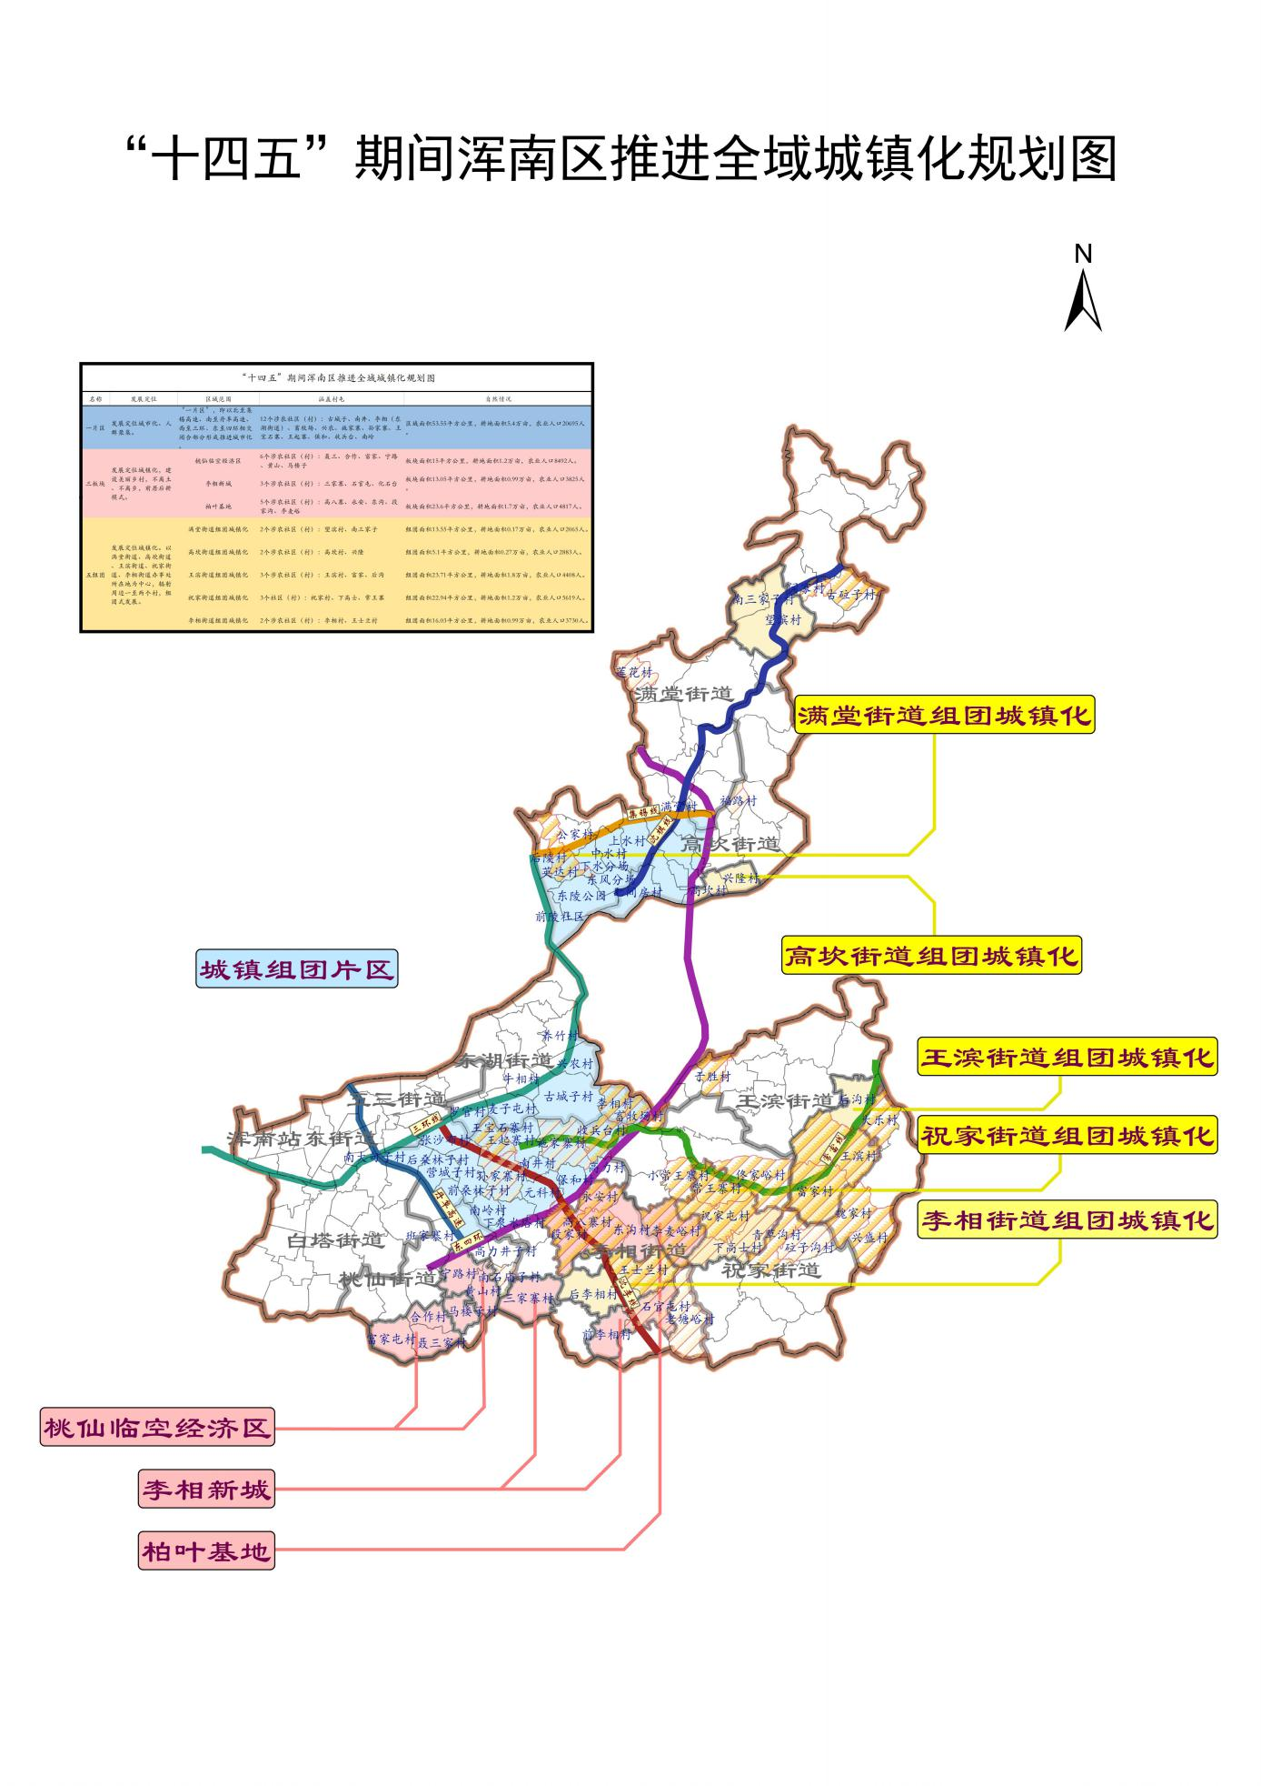
8.培育新时代“新农人”。扶持指导成立农村农民劳务公司，对接企业用工需求，开展双向服务，维护务农农民合法权益。加强农民技术培训，提高应用智能互联、物联网、大数据、电子商务等互联网技术和特色农业、高效农业丰产栽培技术。
八、保障措施
（一）组织保障
加强党对农业农村工作的领导，必须全面贯彻落实党的农村工作指导思想，遵循党的工作原则，确保党在农村工作中总揽全局、协调各方的核心作用。认真贯彻落实党中央关于农村工作的决策部署以及省、市要求，按照《中国共产党农村工作条例》抓好农业农村工作。要将农业农村工作作为全域的重点工作，各相关部门明确责任，细化分工、相互协作、密切配合，制定支持农业农村经济发展的具体政策措施，切实形成发展农业农村经济的强大合力。建立健全综合考核办法和目标考核责任制，加强检查指导，确保“三农”工作各项措施落实到位。
（二）政策保障
构建农村集体土地流转指标体系。形成农村集体土地流转规划、整治、开发、再流转各个环节的操作体系；强化农村集体土地流转与招商引资的配合协作；创新农村集体土地流转市场运营机制，积极推广土地承包经营权流转市场和农民专业合作社发展有机结合的经验，农民通过土地入股的形式与合作社联合经营，实现农村集体土地的优化配置。加强配套政策支持。拟制定出台：《浑南区东南地区河道改造规划》《浑南区村屯规划建设提报审批意见》《浑南区集体建设用地审批权限和流程》《浑南区集体建设用地飞地园区发展规划》《浑南区集体建设用地上的设施经营许可指导意见》《浑南区发展林下经济指导意见》《浑南区农民劳务公司管理补贴办法》《浑南区能上能下的农村基层干部考核办法》等意见及办法，为“三农”发展保驾护航。落实招商引资政策。对“十四五”规划中涉及的项目指标及任务进行招商引资，聚焦农畜产品精深加工产业的数字农业、生物农业、设施农业等主导产业的招商倾斜，加速规模化、集约化绿色循环高效农业生产示范基地发展，对接东北地区以及东北亚的国内外农业创新高地，推进行业协会联盟等建立战略合作关系，吸引农业科技创新型企业在区域内的快速发展。
（三）资金保障
加强财政资金投入。在“十四五”规划期内，积极争取国家、省、市“三农”发展专项资金，由区财政统筹整合各类专项资金，用于支持和保障“十四五”规划的执行与实施。区财政每年投入“三农”资金5亿元，与“十三五”时期同比增长66%，其中每年列支农业专项资金2亿元。引导鼓励社会资本投入。完善社会资本引导政策。制定鼓励引导社会资本参与乡村振兴的指导意见，引导社会资本支持乡村振兴。推进政府与社会资本合作，探索农业领域PPP模式，引导社会资本积极参与农业农村基础设施建设和配套公共服务的投资、建设、运营。鼓励多渠道筹集资金开发适应新型农业经营主体需求的保险品种。完善乡村保险服务组织体系。支持推广农房、农机具、设施农业、小额人身意外、自然灾害公众责任险等普惠保险业务，鼓励保险机构完善多层次乡村保险服务组织体系。
（四）队伍保障
加强“三农”干部队伍建设。加强街道“三农”干部队伍建设，强化培训，提高政治素质和工作能力，锻造一支懂农业、爱农村、爱农民的“三农”工作队伍，为乡村振兴提供稳固基础和坚强支撑。把到农村一线锻炼作为培养干部的重要途径，注重提拔使用实绩优秀的基层干部，形成人才向农村基层一线流动的用人导向。提升基层组织建设，选优配强一批确实能代表群众利益，担负起村集体发展任务的村班子队伍，实行由组织考核、由全体村民主导的能上能下的基层干部考核体制。注重引进科技人才。实施高层次人才引进计划、高新技术人才保障机制、高技能人才的培养机制，积极支持高校科研院所科研人员带项目、带成果到浑南区创业，鼓励企业与沈阳各高等院校、科研院所及本地职业院校的联合培养、定向提供复合型人才和高技能人才。提高新型职业农民技能。每年定期组织农民开展技能培训，围绕生物农业、数字农业、绿色农业和循环农业等领域的行业前沿技术，开展职业技能培训。扶持指导成立农村农民劳务公司。对接企业的用工服务，对企业实行务工农民的交通补贴制度，维护务工农民合法权益。
（五）制度保障
建立健全农业农村优先发展规划约束机制。以城乡均衡发展为目标，合理调整城乡发展布局，合理规划区域与产业发展布局，以“产城融合、产村融合”激发乡村内生发展活力。建立健全对农业农村生态功能补偿机制。加大财政对农业和生态功能区的支持，支持生态、绿色农产品发展，促进生态资源价值的充分实现。建立健全农业农村优先发展领导机制。设立目标考核制度，将其列入领导干部的目标考核体系，确保责任落实到人。确保“十四五”期间目标设定、执行以及实际成效，按照规划高质量地完成。实行实施乡村振兴战略年度报告制度，区委农村工作领导小组成员单位、涉农街道每年要向区委、区政府报告乡村振兴战略实施情况。建立健全农业农村优先发展长效机制。围绕乡村发展中的土地、劳动力、人才、资金等核心要素，推进农业农村工作体制机制创新。

